BANCO DE PREGUNTAS- TERCER TRIMESTRE

APELLIDOS Y NOMBRES: …………………………………………………………………….

CURSO: ……………………………………………..FECHA: ….……/………… /2025
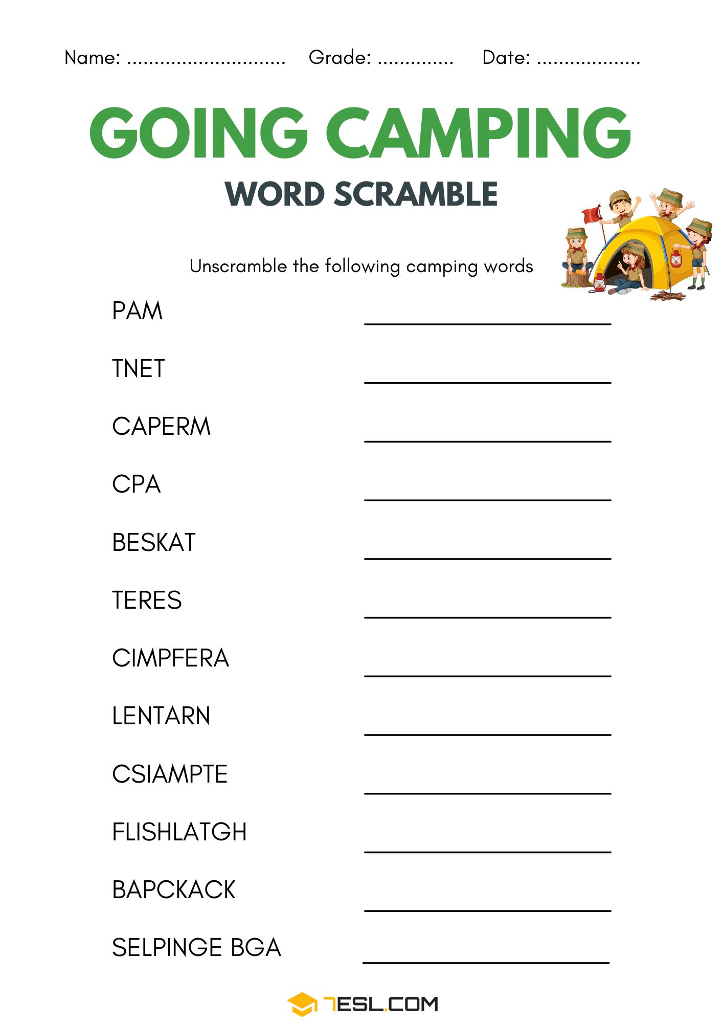
MATERIA:………………………………………………………… NOTA:

1.

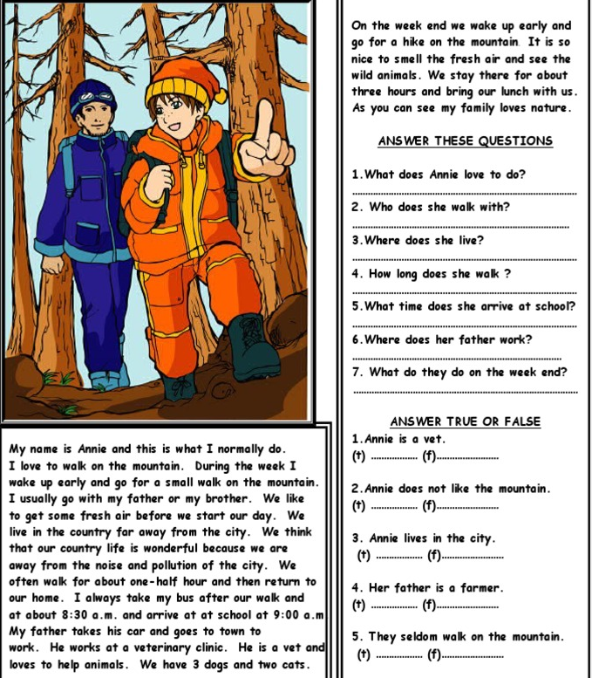
3. READ THE FOLLOWING TEXT.

